|  |  |  |
| --- | --- | --- |
|  | TRƯỜNG CAO ĐẲNG CÔNG NGHỆ THỦ ĐỨC  **Khoa Công Nghệ Thông Tin** | Macintosh HD:Users:hoangnguyen:Documents:TDC:logoTDC_blue.png |
|  |  |  |

**LẬP TRÌNH FRONT-END WEB 2** | HKII – 2021

PRJ – REPORT

**BÁO CÁO ĐỒ ÁN MÔN HỌC**

**NHÓM: 4B**

**THÀNH VIÊN:**

Nguyễn Thiện Tâm–17211TT0577

Lê Trí Đức–16211TT2859

**1. Thông tin tổng quát**

- Nhóm 2 của chúng em đã chọn đề tài thiết kế về game gõ chữ cái tiếng Nhật có tên là Japanese Learning Game dựa trên game nổi tiếng Typing Shark và vốn hiểu biết một phần về tiếng Nhật

- Link Github: [**https://github.com/Allerwill/JapaneseGame**](https://github.com/Allerwill/JapaneseGame)

- Link live review: [**https://allerwill.github.io/JapaneseGame**](https://allerwill.github.io/JapaneseGame)

**2. Các chức năng cụ thể của game**

***2.1. Chức năng chơi trò chơi.***

Mô tả cụ thể chức năng: Đầu tiên khi vào game chúng ta sẽ thấy giao diện như hình

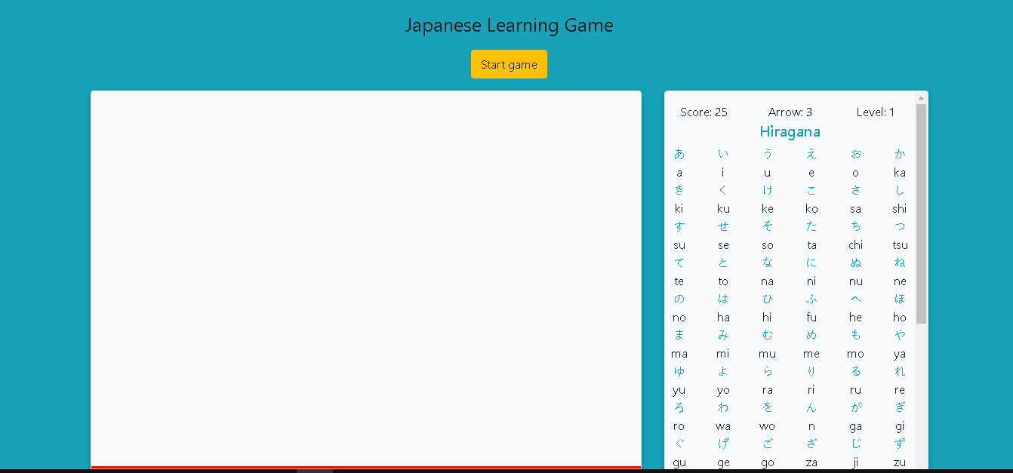

* Có nút Start Game để trò chơi bắt đầu sẽ chạy ra các chữ dựa theo bảng chữ cái tiếng nhật. Có 3 loại: bong bóng, ngôi sao và quả boom.
* Khu vực bóng rơi.
* Thông tin điểm số, mũi tên còn lại, Level.
* Bảng chữ cái tiếng Nhật (được xáo trộn thứ tự)
* Khu vực gõ text.
* Mũi tên bỏ qua

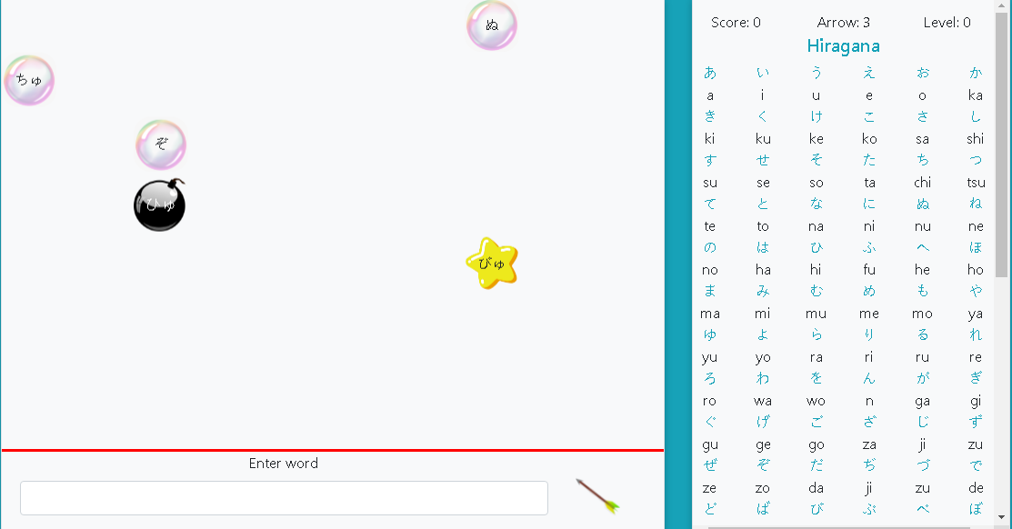

* Quả bóng sẽ chứa các chữ cái và quy định sẽ được cộng 1 điểm.
* Ngôi sao sẽ được cộng 2 điểm.
* Quả boom được sử dụng như là bẫy để đánh lừa người mới chơi và cũng như những người thiếu tập trung thì khi bấm vào thì điểm số sẽ dừng và trò chơi kết thúc.
* Người dùng loại bỏ bong bóng bằng cách gõ chữ cái tương ứng vào ô bên dưới Enter word và ấn Enter.

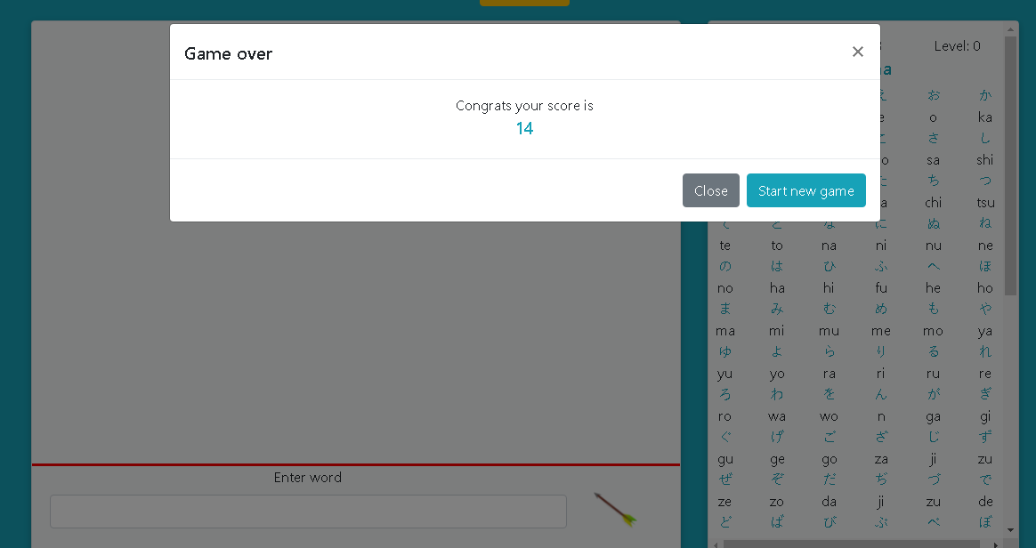

-Code về chức năng start game:

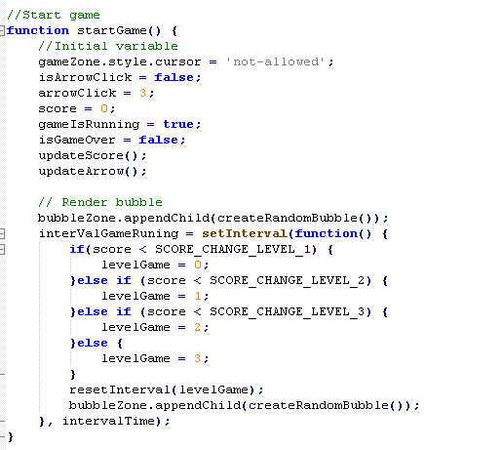

***2.2. Chức năng set level***

* Mô tả cụ thể chức năng:
  + Nâng mức độ level với điểm tương ứng.
    - Level 1: 20đ
    - Level 2: 100đ
    - Level 3: 200đ
  + Khi trò chơi kết thúc, người dùng click chọn Start new game thì Level sẽ reset về 0.
  + Trường hợp người dùng nhấn Close thì Level vẫn giữ nguyên tại thời điểm người dùng đạt được cho đến khi người dùng Start game mới. Bản chất ở đây nút Close chỉ để đóng Modal.
* Ví dụ:

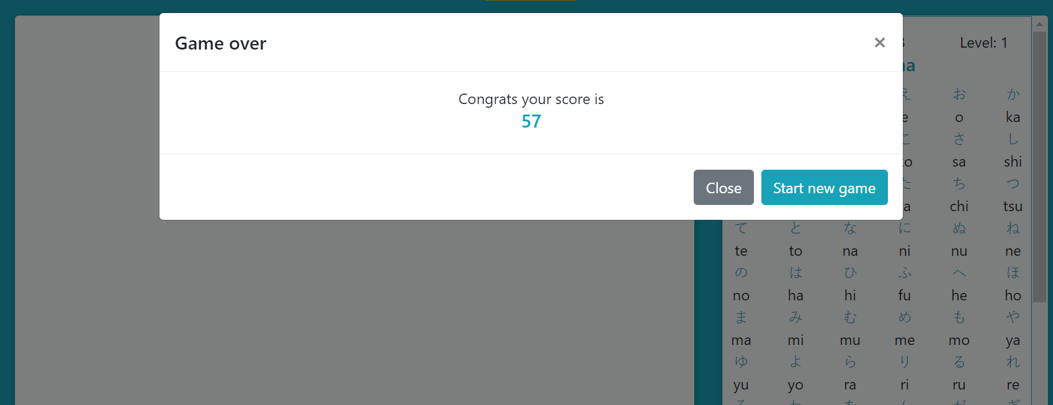

-Khi đạt level 1 thì game sẽ tự reset lại điểm nhưng vẫn giữ và lại level 1 nếu bấm nút close

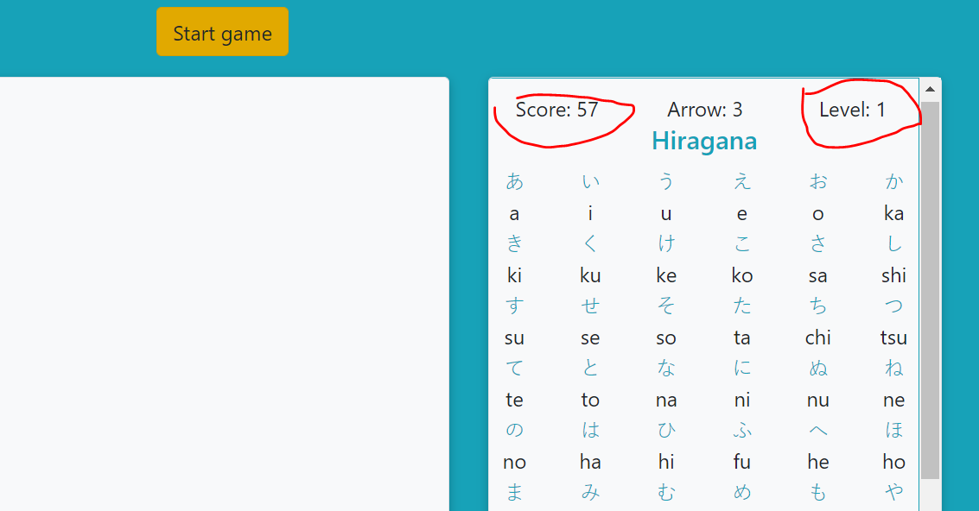

-Code về chức năng set level:

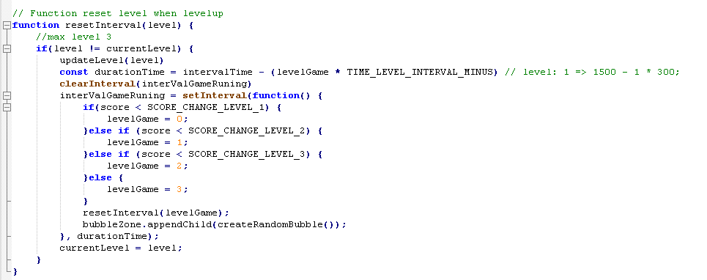

***2.3. Chức năng bỏ qua bong bóng***

Mô tả chức năng: Người dùng có thể bỏ qua lượt bong bóng khi gõ chữ bằng cách bấm dấu mũi tên bên phải góc của thannh text bên dưới như hình, sau đó click chọn vào bong bóng cần loại bỏ.

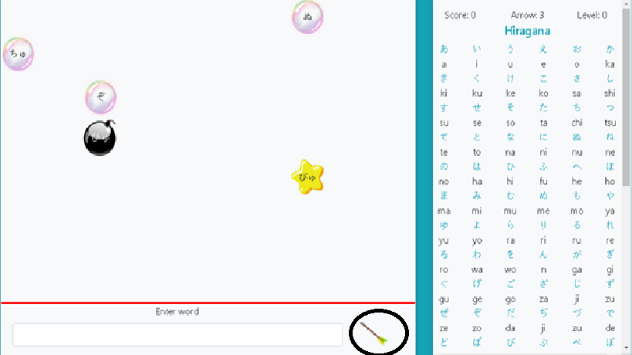

-Tuy nhiên chỉ được sử dụng 3 lần trong game và nó chỉ loại bỏ được bong bóng và ngôi sao vang nhưng không loại bỏ được quả boom bẫy.

-Code chức năng mũi tên loại bỏ bong bóng

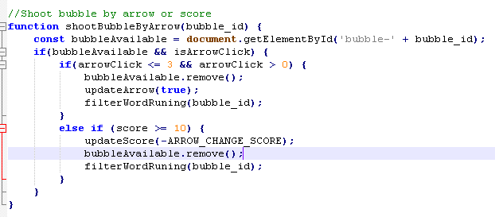

* Set sự kiện cho chức năng mũi tên:

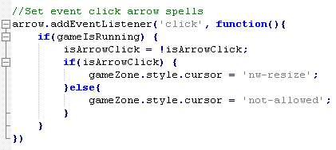

**3. Các thuận lợi/ khó khăn/ kinh nghiệm rút ra trong đồ án**

***3.1. Thuận lợi***

* Có khá nhiều thuận lợi bao gồm:
  + Có nhiều thời gian để chuẩn bị chuẩn bị đồ án.
  + Có một phần có kiến thức về game, web và được đi làm ở công ty, được học hỏi thêm về Js.
  + Đúc kết qua kinh nghiệm chơi các game như Typing Shark.

***3.3. Khó khăn***

- Có thuận lợi ắt sẽ có khó khăn chính là điều không tránh khỏi chính là:

+ Dịch Covid 19 đã gây ảnh hương đến việc hoàn thiện đồ án và việc chỉnh sửa cũng như họp nhóm.

+ Chưa kể là máy tính của nhóm đôi lúc gặp sự cố kỹ thuật và game ban đầu lập trình cũng phát sinh rất nhiều lỗi

+ Bất đồng quan điểm với nhóm khiến việc hoàn tất game đôi lúc bị trì trệ trong thời gian khá dài

***3.4. Kinh nghiệm***

- Kinh nghiệm rút ra từ đồ án này chính là:

+ Thống nhất quan điểm của nhóm với dự án đag từng bước hoàn thiện

+ Thích nghi với tình hình chung về dịch Covid để có cách giải quyết cần bắng tài chính và cũng như thời gian để hoàn tất – chỉn chu đồ án một cách tốt nhất

+ Cải thiện thêm khả năng làm việc nhóm thông qua sử dụng Google Meet và Remote Desktop.

**4. Đánh giá chi tiết công việc của nhóm**

|  |  |  |
| --- | --- | --- |
| **Công việc (Chức năng game)** | **Thành viên** | **Mức độ hoàn thiện** |
| Thiết kế layout với chi tiết game bao gồm(Hình biểu tượng, chữ cái,..) | Nguyễn Thiện Tâm | 100% |
| Random tọa độ rơi của bong bóng. | Nguyễn Thiện Tâm | 100% |
| Tạo chức năng mũi tên để bắn bóng bỏ lượt | Nguyễn Thiện Tâm | 100% |
| Tạo thư viện chữ cái tiếng Nhật và thư viện chữ cái test (Alphabet) | Lê Trí Đức | 100% |
| Bắt sự kiện input, checking text input để tính điểm/ kết thúc nếu gõ nhầm vào boom.  Clear text trong input sau khi submit. | Lê Trí Đức | 100% |
| Tạo chức năng reset màn chơi, bao gồm Modal. | Nguyễn Thiện Tâm | 100% |
| Setting thông số game | Lê Trí Đức | 100% |
| Public lên free hosting của Github. | Lê Trí Đức | 100% |

**5. Tài liệu tham khảo**

* Thư viện tiếng nhật: <https://www.nhk.or.jp/lesson/vi/letters/hiragana.html>
* Game Typing Shark: https://github.com/miriamgrigsby/type-your-shark-frontend